

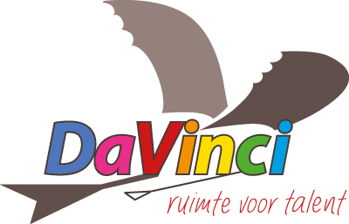

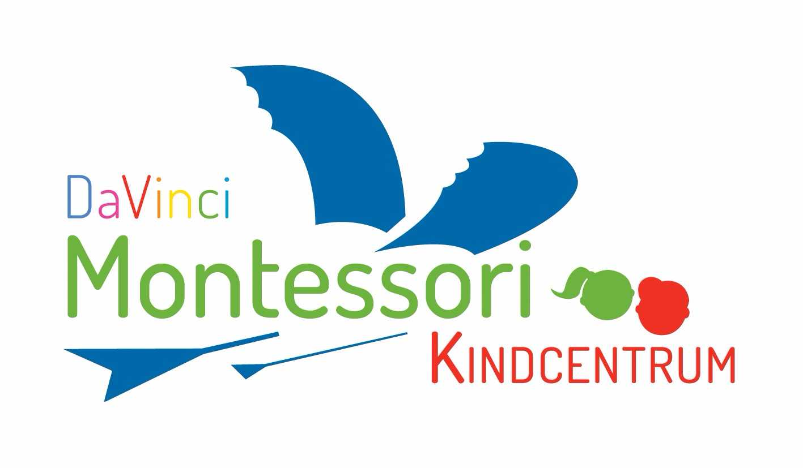


Aanvraagprocedure arrangement fulltime hoogbegaafdheid bij samenwerkingsverband Onderwijs op Maat de Liemers.
Het samenwerkingsverband Onderwijs op Maat de Liemers vindt het belangrijk dat voor alle leerlingen uit de Liemers de passende ondersteuning gerealiseerd wordt. Voor veel hoogbegaafde leerlingen zal dat op de reguliere basisschool zijn. Voor die leerlingen waarvan de ondersteuningsbehoefte op het domein van hoogbegaafdheid de mogelijkheden van de basisschool overstijgt kan het arrangement fulltime hoogbegaafdheid bij het samenwerkingsverband worden aangevraagd.
Deze aanvraagprocedure gaat over de groep leerlingen waarvan de ondersteuningsbehoefte op het domein van hoogbegaafdheid de mogelijkheden van de basisschool overstijgt.

Hiervoor is de volgende procedure afgesproken:
Voorwaarden:
- De basisschool heeft voor de betreffende leerling aanbod en begeleiding gerealiseerd vanuit de basisondersteuning op het gebied van hoogbegaafdheid.
- Omdat de ondersteuningsbehoefte van de leerling groter en/of anders is dan deze basisondersteuning, waardoor de school handelingsverlegenheid is, wordt ambulante begeleiding vanuit BOZ aangevraagd.
- Wanneer ondanks extra ondersteuning vanuit BOZ (minimaal 6 maanden) de basisschool handelingsverlegen blijft, wordt in overleg met ouders en basisschool afgewogen of de overstap naar fulltime hoogbegaafdheidsonderwijs op DaVinci een optie zou kunnen zijn.
- Als voorwaarde voor aanmelding dient een intelligentie- en eventueel een persoonlijkheidsonderzoek uitgevoerd te worden. Deze wordt geregeld en betaald door de school die handelingsverlegen is.
We spreken over hoogbegaafdheid als een kind een intelligentie van TIQ 130.
(op de website staat een lijst met onderzoeksbureaus die worden aanbevolen)
Met de gebruikelijke geldigheidsduur van 2 jaar van zo’n onderzoek wordt soepel omgegaan.

Aanvraagprocedure arrangement:
- De school van de leerling meldt de leerling aan bij de Commissie Leerling Ondersteuning (CLO) van het samenwerkingsverband met het verzoek een arrangement fulltime hoogbegaafdheid af te geven.
- De aanmelding verloopt via Kindkans met behulp van het aanvraagformulier.
- In de aanvraag maakt de school duidelijke wat de ondersteuningsbehoefte is van deze leerling en waarin de huidige school handelingsverlegen is.
- Een uitdraai van het LOVS en andere relevante school gegevens worden toegevoegd.
- Tevens wordt aan de school gevraagd een observatieschema in te vullen, die te vinden is op de website van het samenwerkingsverband.
- Als een leerling is aangemeld bij het samenwerkingsverband wordt een deskundigenadvies gevraagd aan een onafhankelijk specialist hoogbegaafdheid.
- Als uit de aanvraag blijkt dat de ondersteuningsbehoefte dusdanig groot is dat getwijfeld wordt of dit kan worden gerealiseerd op de DaVinci, wordt ook een deskundigenadvies gevraagd aan de DaVinci. (We willen geen Arrangement afgeven als gaat blijken dat de leerling ook daar niet op zijn plek is).

Na afgifte arrangement:
- Als een arrangement is afgegeven door het samenwerkingsverband wordt de leerling met voorrang geplaatst op de DaVinci afdeling zo gauw er plek is.
- De Davinci afdeling nodigt ouders uit voor een intakegesprek. Met als doel om, naast kennismaking, aanvullende informatie uit te wisselen om de start zo goed mogelijk te laten verlopen.
- Er wordt een observatieweek afgesproken, waarin de leerling mee loopt. Tijdens deze week wordt onderzocht hoe de start voor deze leerling zo goed mogelijk kan verlopen. Het is nadrukkelijk geen toetsing of de leerling in aanmerking komt voor een plaats op de DaVinci afdeling. Daarna wordt een plaatsingsvoorstel gedaan.

Wanneer er geen arrangement wordt afgegeven:
Er kunnen ook kinderen door de DaVinci afdeling worden aangenomen vanuit andere regio’s of vanuit de Liemers op verzoek van ouders waarbij de route langs de CLO niet plaats vindt. Dit is eigen beleid en bekostiging van de stichting LiemersNovum.

